


实 验 报 告

姓名： 张钱力
学号： 31101291
专业班级： 计算1106
所在学院： 计算学院
指导老师： 彭 彬
概要
本游戏是用unity3D开发，是一款休闲娱乐的游戏。在游戏中，玩家可体验老奶奶过马路的艰辛历程，同时也勉励玩家在现实中多多关注弱势群体。本游戏用触屏点击按钮方式，来操控整个游戏的运行。
开启应用程序进去主界面后，可以点击“开始游戏”按钮开始游戏。游戏开始时，人物会在1秒钟左右之后自动向右移动，玩家要通过按钮（支持长按）控制人物人物上下移动来躲避从屏幕上方或下放出现的汽车。如果碰到汽车，则人物死亡，同时左上角的人物剩余数提示减一。之后会在屏幕左边重新刷出新的人物。如果人物连续多次通过马路未死，则有分数加成。当人物剩余数未0时，游戏结束，进入得分统计的界面。
本人主要负责主界面设计，积分榜界面设计，退出提示界面设计，界面之间的跳转，本地数据的存储读取。

老奶奶过马路
老奶奶过马路 2
1. 操作方法 4
2. 主要功能界面 4
2.1 主菜单界面 4
2.2 游戏界面 5
2.3 游戏结束积分界面 5
2.4 积分榜界面 6
2.5 游戏退出提示界面 6
3. 功能说明 6
3.1 主菜单界面 6
3.1.1 开始按钮 7
3.1.2 积分榜按钮 7
3.1.3 退出游戏按钮 7
3.2 游戏界面 7
3.2.1 人物控制按钮 7
3.2.2 信息提示 7
3.2.3 汽车自动随机生成 7
3.2.4 人物随机生成 7
3.2.5 碰撞 7
3.3 游戏结束积分榜界面 8
3.3.1 再玩一次按钮 8
3.3.2 回主界面按钮 8
3.4 积分榜界面 8
3.4.1 回主界面 8
3.5 退出游戏提示界面 8
3.5.1 确定按钮 8
3.5.2 取消按钮 8

- 操作方法
触屏点击按钮方式，来操控整个应该程序的运行。
开启游戏进去主界面后，可以点击“开始游戏”按钮开始游戏。
在游戏界面中，左右各有一个按钮，分别控制人物上下移动。左上角会有人物剩余数的提示，右上角有分数和Combo数提示。
游戏开始时，人物会在1秒钟左右之后自动向右移动，玩家要通过按钮（支持长按）控制人物人物上下移动来躲避从屏幕上方或下放出现的汽车。如果碰到汽车，则人物死亡，同时左上角的人物剩余数提示减一。之后会在屏幕左边重新刷出新的人物。如果人物连续多次通过马路未死，则有分数加成。当人物剩余数未0时，游戏结束，进入得分统计的界面。
可以通过主界面上的“积分榜”按钮，查看本地当前的最高5次分数记录。
“回主界面”按钮，跳转到起始主界面。
退出游戏：可以通过主界面上的“退出游戏”按钮，打开退出游戏提示界面；再通过退出游戏界面上的“确定”按钮来退出游戏。亦或通过android手机上的back键（返回键）来打开退出游戏的提示界面，同样再次点击“确定”按钮来关闭游戏。
- 主要功能界面
- 主菜单界面

- 游戏界面
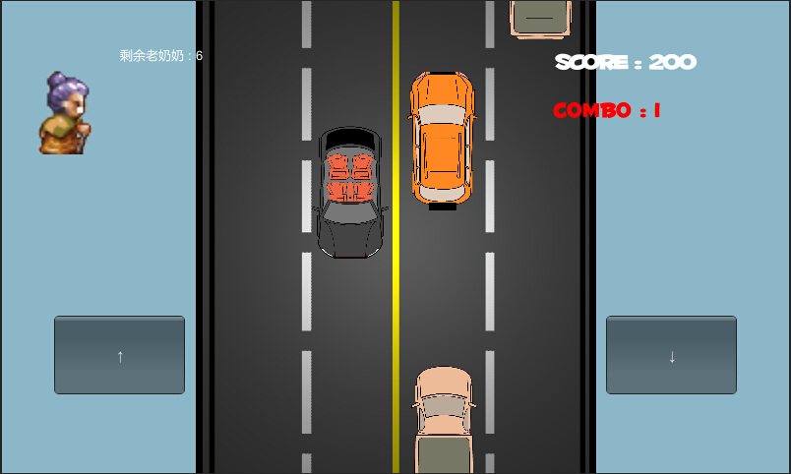
- 游戏结束积分界面
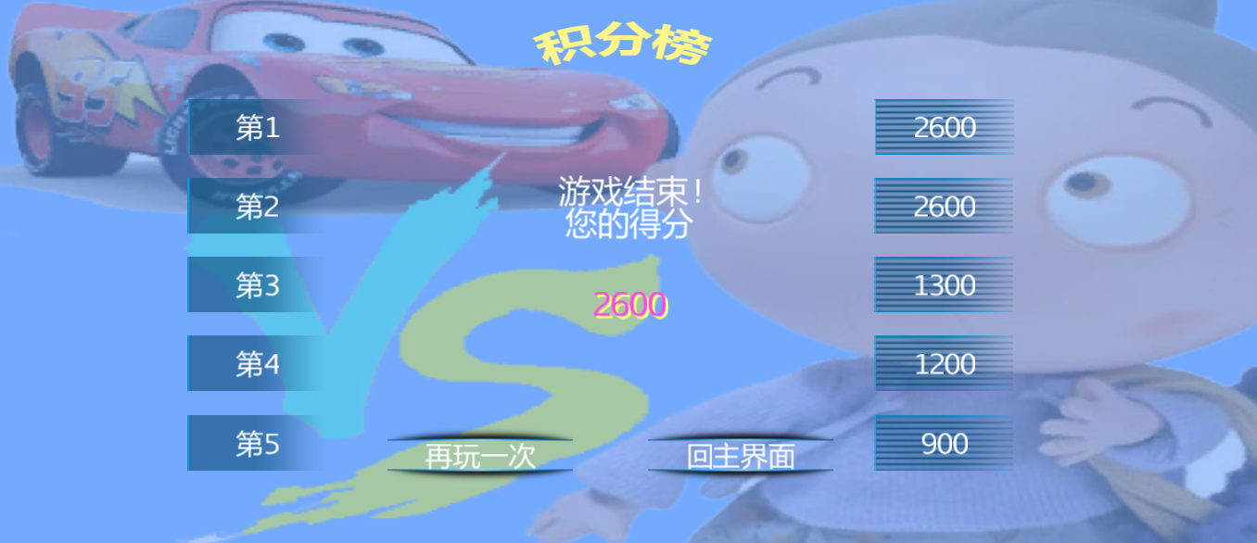
- 积分榜界面
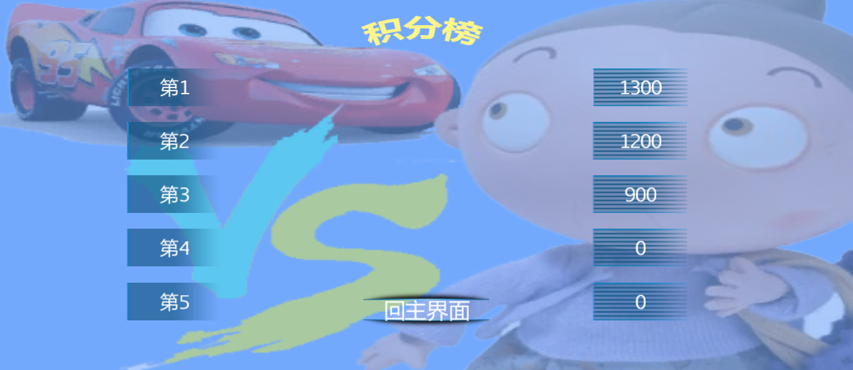
- 游戏退出提示界面
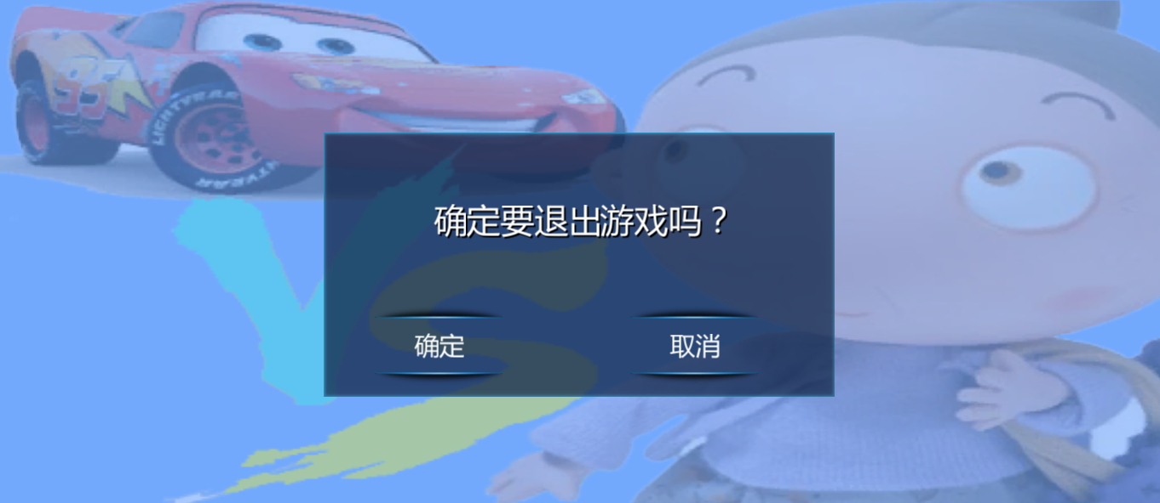
- 功能说明
- 主菜单界面
用来控制开始游戏，查看游戏积分榜，退出游戏。
- 开始按钮
点击之后，开始进入游戏界面开始游戏。
- 积分榜按钮
点击之后，进入积分榜查看界面，查看当前本地游戏的最高前5名的游戏分数记录。
- 退出游戏按钮
点击之后，进入游戏退出提示界面。
- 游戏界面
游戏进行时的界面
- 人物控制按钮
点击或者长按按钮，控制人物上下移动。
- 信息提示
左上角为人物剩余数的提示，当剩余数为0时，游戏结束。右上角从上往下分别是分数统计和Combo数统计，Combo数越高，分数越高。人物剩余数，分数和Combo数会实时更新。
- 汽车自动随机生成
汽车会随机生成，并由上往下或者由下往上以不同的速度行驶。
- 人物随机生成
人物会在屏幕左边的随机位置生成。并在1秒钟左右自动往右边移动，无法往左移动
- 碰撞
如果汽车和汽车发生碰撞，则两辆汽车都会消失。如果人物和汽车发生碰撞，则人物和汽车也都会消失，并且人物重新生成。
- 游戏结束积分榜界面
统计本地前5名的分数，以及显示刚刚结束游戏的分数。
- 再玩一次按钮
点击之后，开始进入游戏界面再次开始游戏。
- 回主界面按钮
点击之后，进入刚刚刚刚启动程序的主界面。
- 积分榜界面
用于查看当前本地前5名的最高分
- 回主界面
点击之后，进入刚刚刚刚启动程序的主界面。
- 退出游戏提示界面
用于提示玩家用户是否真的要退出游戏。
在应用中，如果用户点击了“退出游戏”按钮，则出现本界面；亦或是在其他界面（游戏界面除外）点击了android手机上的back键（返回键），同样出现本界面。其中，在游戏界面点击了back键（返回键）时，会直接进入游戏结束积分榜界面。
- 确定按钮
退出应用程序
- 取消按钮
返回原先的界面（游戏当中点击了back键会直接结束游戏）

